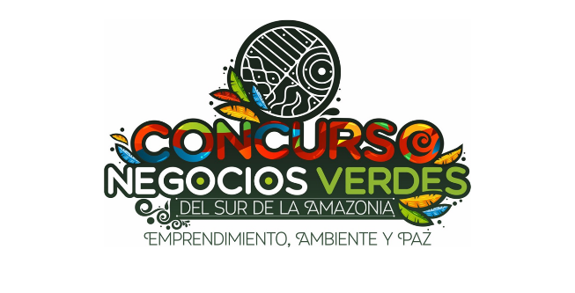

**FORMULARIO DE INSCRIPCIÓN – MODALIDAD IDEA/EMPRENDIMIENTO**

**DATOS DE CONTACTO**

|  |  |
| --- | --- |
| **DATOS DE LA IDEA /EMPRENDIMIENTO** | |
| **Nombre de la Idea/Emprendimiento Empresarial:** |  |
| **Nombre del/a emprendedor/a contacto:** |  |
| **Número de Identificación: Lugar de Expedición:** |  |
| **Fecha y Lugar de Nacimiento:** |  |
| **Departamento:** |  |
| **Municipio:** |  |
| **Dirección:** |  |
| **Correo Electrónico:** |  |
| **Teléfono fijo:** |  |
| **Celular:** |  |
| **Nombre del equipo de emprendedores/as de esta Idea/Emprendimiento Empresarial (Si los hay):** | |
| **Nombre y Apellido Perfil Ocupación Rol dentro del equipo** | |
| **1.** | |
| **2.** | |
| **3.** | |
| **4.** | |

|  |  |  |  |  |  |  |  |  |
| --- | --- | --- | --- | --- | --- | --- | --- | --- |
| **ESTADO DE AVANCE DEL PRODUCTO Y/O SERVICIO:** | **IDEA** |  | **DISEÑO** |  | **PROTOTIPO** |  | **OTRO ¿Cuál?** |  |
| **TIPO DE FORMA JURIDICA DE LA INCIATIVA** | **CON ANIMO DE LUCRO** |  | **SIN ANIMO DE LUCRO** |  | **¿Cuál?** |  | **OTRO ¿Cuál?** |  |
| **COMO SE ENTERO DEL CONCURSO DE NV EN LA MODALIDAD DE IDEAS/EMPRENDIMIENTO** | **CHARLA** |  | **PAGINA WEB** |  | **VENTANILLA VERDE** |  | **OTRO ¿Cuál?** |  |

***APRECIADO/A EMPRENDEDOR/A POR FAVOR CONTESTE LAS SIGUIENTES PREGUNTAS CORRESPONDIENTE A SU IDEA/EMPRENDIMIENTO DE NEGOCIO, Utilice los espacios en el cuadro diligenciado para colocar la informacion.***

**1. IDENTIFICACIÓN DEL PROBLEMA**

¿Cuál es la necesidad, deficiencia, carencia o ausencia detectada en el mercado? **(Máximo 100 palabras)**

# DESCRIPCIÓN DEL PRODUCTO /SERVICIO

Describa brevemente el producto o servicio con el que se espera solucionar el problema identificado, incluyendo características, usos, precio y ciclo de vida del producto. **(Máximo 100 palabras)**

# MERCADO Y CLIENTES

Describa cual es el mercado objetivo y clientes potenciales de su iniciativa **(Máximo 100 palabras)**

# MODELO DE NEGOCIOS

# ¿Cuál es el modelo de operación para satisfacer con el producto, las necesidades detectadas? ¿Cadena de Valor? El modelo de negocio es el instrumento por el cual una empresa define la forma en la que se generarán sus ingresos y beneficios. Es un resumen de cómo una empresa estructura y asigna sus recursos con el objetivo de crear un cliente. (Máximo 100 palabras)

# FUENTES DE FINANCIACIÓN

En esta parte describa la viabilidad del negocio. (Máximo 100 palabras)

# IMPACTO SOCIAL, AMBIENTAL Y ECONÓMICO

¿Qué impactos ambientales, sociales y económicos se generan con la empresa (positivos y negativos)? ¿De qué manera es posible minimizar los impactos negativos que se generan**? (Máximo 150 palabras)**

# PUESTA EN MARCHA

¿Cuánto tiempo se requiere para poner en marcha la iniciativa empresarial? (Describir las fases o proceso para la puesta en marcha con tiempos). **(Máximo 100 palabras**)

1. **INVERSION REQUERIDA**

¿Qué inversión se requieren para poner en marcha la iniciativa empresarial y con cuanto se dispone?

**Gracias por tu participacion….**

**Por favor enviarlo diligenciado al correo:** [**concursonvcorpoamazonia@gmail.com**](mailto:concursonvcorpoamazonia@gmail.com)

[**nv.amazonas@gmail.com**](mailto:nv.amazonas@gmail.com)